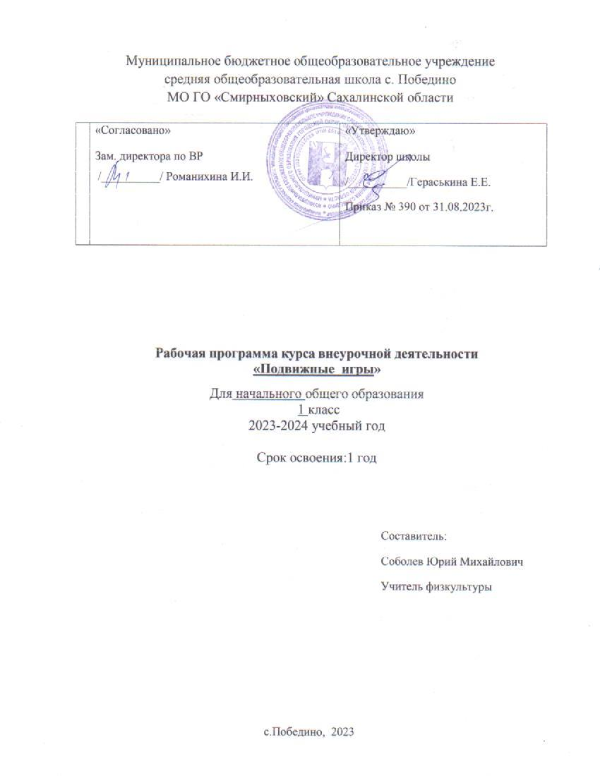

Программа по курсу внеурочной деятельности «Подвижные игры» 1 класс разработана в соответствии с: – Федеральным Законом РФ «Об образовании в Российской Федерации» от 29.12.2012 № 273-ФЗ; – Федеральными требованиями к образовательным учреждениям в части минимальной оснащенности учебного процесса (приказ Минобрнауки России от 04.10.2010 № 986 «Об утверждении федеральных требований к образовательным учреждениям в части минимальной оснащенности учебного процесса и оборудования учебных помещений»); – ФООП – На основе примерной программы внеурочного курса, авторская программа – «Подвижные игры» Баскаева Е.А,2013г.
Программа курса внеурочной деятельности по спортивно-оздоровительному направлению «Подвижные игры» может рассматриваться как одна из ступеней к формированию здорового образа жизни и неотъемлемой частью всего воспитательнообразовательного процесса в школе. Данная программа направлена на формирование, сохранение и укрепления здоровья младших школьников. Подвижная игра - осмысленная деятельность, направленная на достижение конкретных двигательных задач в быстроменяющихся условиях. Подвижная игра — одно из важных средств всестороннего воспитания детей. Характерная ее особенность — комплексность воздействия на организм и на все стороны личности ребенка: в игре одновременно осуществляется физическое, умственное, нравственное, эстетическое и трудовое воспитание. Активная двигательная деятельность игрового характера и вызываемые ею положительные эмоции усиливают все физиологические процессы в организме, улучшают работу всех органов и систем. Возникающие в игре неожиданные ситуации приучают детей целесообразно использовать приобретенные двигательные навыки. В подвижных играх создаются наиболее благоприятные условия для развития физических качеств. Увлеченные сюжетом игры, дети могут выполнять с интересом и притом много раз одни и те же движения, не замечая усталости. Игры помогают ребенку расширять и углублять свои представления об окружающей действительности. Выполняя различные роли, изображая разнообразные действия, дети практически используют свои знания о повадках животных, птиц, насекомых, о явлениях природы, о средствах передвижения, о современной технике. В процессе игр создаются возможности для развития речи, упражнения в счете и т.д. Народные подвижные игры являются традиционным средством педагогики. Испокон веков в них ярко отражался образ жизни людей, их быт, труд, национальные устои, представления о чести, смелости, мужестве; желание обладать силой, ловкостью, выносливостью, быстротой и красотой движений; проявлять смекалку, выдержку, творческую выдумку, находчивость, волю и стремление к победе. Особенность подвижных игр – их соревновательный, творческий, коллективный характер. В народных играх много юмора, шуток, задора; движения точны и образны; часто сопровождаются неожиданными веселыми моментами заманчивыми и любимыми младшими школьниками считалками, жеребьёвками, потешками. Они сохраняют свою художественную прелесть, эстетическое значение и составляют ценнейший неповторимый игровой фольклор. Цель программы- Создание наиболее благоприятных условий для формирования у младших школьников отношения к здоровому образу жизни как к одному из главных путей в достижении успеха.
Цели и задачи программы внеурочной деятельности по спортивнооздоровительному направлению «Подвижные игры» соответствуют целям и задачам основной образовательной программы.
Целью реализации основной образовательной программы начального общего образования является обеспечение планируемых результатов по достижению выпускником начальной общеобразовательной школы целевых установок, знаний, умений, навыков и компетенций, определяемых личностными, семейными, общественными, государственными потребностями и возможностями ребёнка младшего школьного возраста, индивидуальными особенностями его развития и состояния здоровья. В соответствии с ФГОС на ступени начального общего образования решаются следующие задачи: становление основ гражданской идентичности и мировоззрения обучающихся; формирование основ умения учиться и способности к организации своей деятельности: принимать, сохранять цели и следовать им в учебной деятельности, планировать свою деятельность, осуществлять ее контроль и оценку, взаимодействовать с педагогом и сверстниками в учебном процессе; духовно-нравственное развитие и воспитание обучающихся, предусматривающее принятие ими моральных норм, нравственных установок, национальных ценностей; укрепление физического и духовного здоровья обучающихся.
Программа курса внеурочной деятельности по спортивно-оздоровительному направлению «Подвижные игры» составлена в соответствии с возрастными особенностями обучающихся и рассчитана на проведение 1 часа в неделю:1класс — 33 часа в год, На реализацию курса внеурочной деятельности отводится 1 час в неделю, программа рассчитана на 33 часа. Срок реализации программы: 1 год.
II.Содержание курса внеурочной деятельности
Формы учета знаний и умений, система контролирующих материалов для оценки планируемых результатов освоения программы внеурочной деятельности. Контроль и оценка результатов освоения программы внеурочной деятельности зависит от тематики и содержания изучаемого раздела. Продуктивным будет контроль в процессе организации следующих форм деятельности: викторины, конкурсы, ролевые игры, выполнение заданий соревновательного характера, оценка уровня результатов деятельности (знание, представление, деятельность по распространению ЗОЖ), результативность участия в конкурсных программах и др.
«Подвижные игры» 1 класс (33 часа)
Игры с бегом. (6ч) Теория. Правила безопасного поведения в местах проведения подвижных игр. Значение подвижных игр для здорового образа жизни. Практические занятия: Комплекс ОРУ на месте. Комплекс ОРУ с рифмованными строчками. Игра «Фигуры». Игра «Волки, зайцы, лисы». Комплекс ОРУ в движении «Мишка на прогулке». Игра «Медведи и пчёлы». Игра «У медведя во бору». Комплекс ОРУ в колонне по одному в движении. Игра «Второй лишний». Игра «Краски». Упражнения с предметами. Игра «Отгадай, чей голос?». Игра «Гуси – лебеди». Комплекс ОРУ в движении. Игра«Фигуры». Игра «Волки, зайцы, лисы». Комплекс ОРУ с предметами. Игра» «Третий лишний». Игра «Шишки, жёлуди, орехи».
Игры с мячом. (6 часов) Теория. История возникновения игр с мячом. Практические занятия: Совершенствование координации движений. Перекаты мяча. Комплекс ОРУ с мячом «Мячик». Игра «Мяч по полу». Развитие глазомера и чувства расстояния. Передача мяча. Метание мяча «Кто меткий?» Игра «Метко в цель». Игра «Бегуны и метатели». Укрепление основных мышечных групп; мышц рук и плечевого пояса. Игра «Передача мяча в колоннах». Игра «Гонка мячей». Броски и ловля мяча. Игра «Мяч соседу». Игра «Подвижная цель». Игра с прыжками. (4 часа) Теория. Профилактика детского травматизма. Знакомство с правилами дыхания во время прыжков. Последовательность обучения прыжкам. Практические занятия: Комплекс ОРУ «Скакалочка». Игра «Прыгающие воробышки». Комплекс упражнений с длинной скакалкой «Верёвочка». Игра «Удочка».Игра «Лягушата и цапля». Комплекс ОРУ с короткими скакалками «Солнышко». Игра «Зеркало». Комплекс ОРУ со скакалкой «Лучики». Игра «Выше ножки от земли». Игры малой подвижности. (5 часов) Теория. Правильная осанка и её значение для здоровья и хорошей учёбы. Упражнения для формирования правильной осанки, укрепления мышечного корсета. Практические занятия: Комплекс специальных упражнений «Ровная спина». Игра «Красный, зелёный». Игра «Альпинисты». Комплекс упражнений с мешочками. Игра «Разведчики». Игра «Поезд». Упражнения для исправления нарушений осанки и плоскостопия. Игра «Летает – не летает». Игра «Копна – тропинка – кочки». Гимнастические построения, размыкания, фигурная маршировка. Игра «Построение в шеренгу». Игра «Кто быстрее встанет в круг». Зимние забавы. (3 часа) Теория. Закаливание и его влияние на организм. Первая помощь при обморожении. Практические занятия: Игра «Скатывание шаров». Игра «Гонки снежных комов». Игра «Клуб ледяных инженеров». Игра «Мяч из круга». Игра «Гонка с шайбами». Игра «Черепахи». Эстафеты. (4 часа) Теория. Знакомство с правилами проведения эстафет. Профилактика детского травматизма. Практические занятия: Беговая эстафеты. Эстафета с предметами (мячами, обручами, скакалками) Эстафеты на развитие статистического и динамического равновесия. Народные игры. (5 часов) Теория. Народные игры – основа игровой культуры. Роль и место игры в жизни людей. Практические занятия: Разучивание народных игр. Игра «Калин – бан -ба» Разучивание народных игр. Игра «Чижик» Разучивание народных игр. Игра «Золотые ворота»
Разучивание народных игр. Игра "Чехарда".
III.Планируемые результаты освоения курса внеурочной деятельности
Личностными результатами программы внеурочной деятельности по спортивно-оздоровительному направлению «Подвижные игры» является формирование следующих умений: • целостный, социально ориентированный взгляд на мир; ориентация на успех в учебной деятельности и понимание его причин; способность к самооценке на основе критерия успешной деятельности; активно включаться в общение и взаимодействие со сверстниками на принципах уважения и доброжелательности, взаимопомощи и сопереживания; проявлять дисциплинированность, трудолюбие и упорство в достижении поставленных целей; освоение моральных норм помощи тем, кто в ней нуждается, готовности принять на себя ответственность; развитие мотивации достижения и готовности к преодолению трудностей на основе конструктивных стратегий совладания и умения мобилизовать свои личностные и физические ресурсы стрессоустойчивости; освоение правил здорового и безопасного образа жизни. Метапредметными результатами программы внеурочной деятельности по спортивно-оздоровительному направлению «Подвижные игры» является формирование следующих универсальных учебных действий (УУД): 1. Регулятивные УУД: умения планировать, регулировать, контролировать и оценивать свои действия; планирование общей цели и пути её достижения; распределение функций и ролей в совместной деятельности; конструктивное разрешение конфликтов; осуществление взаимного контроля; оценка собственного поведения и поведения партнёра и внесение необходимых коррективов; принимать и сохранять учебную задачу; планировать свои действия в соответствии с поставленной задачей и условиями её реализации; учитывать установленные правила в планировании и контроле способа решения; адекватно воспринимать предложения и оценку учителей, товарищей, родителей и других людей; различать способ и результат действия; вносить необходимые коррективы в действие после его завершения на основе его оценки и учёта характера сделанных ошибок, использовать предложения и оценки для создания нового, более совершенного результата.
2. Познавательные УУД: добывать новые знания: находить дополнительную информацию по содержанию курса, используя дополнительную литературу, свой жизненный опыт; перерабатывать полученную информацию, делать выводы; преобразовывать информацию из одной формы в другую: предлагать свои правила игры на основе знакомых игр; устанавливать причинно-следственные связи.
3. Коммуникативные УУД: взаимодействие, ориентация на партнёра, сотрудничество и кооперация (в командных видах игры); адекватно использовать коммуникативные средства для решения различных коммуникативных задач; допускать возможность существования у людей различных точек зрения, в том числе не совпадающих с его собственной, и ориентироваться на позицию партнёра в общении и взаимодействии; учитывать разные мнения и стремиться к координации различных позиций в сотрудничестве; формулировать собственное мнение и позицию; договариваться и приходить к общему решению в совместной деятельности, в том числе в ситуации столкновения интересов; совместно договариваться о правилах общения и поведения и следовать им; учиться выполнять различные роли в группе. Оздоровительные результаты программы внеурочной деятельности: Первостепенным результатом реализации программы внеурочной деятельности является физическая подготовленность и степень совершенства двигательных умений, высокий уровень развития жизненных сил, нравственное, эстетическое, интеллектуальное развитие двигательная подготовленность как важный компонент здоровья учащихся; развитие физических способностей; освоение правил здорового и безопасного образа жизни; развитие психических и нравственных качеств; повышение социальной и трудовой активности; планировать занятия физическими упражнениями в режиме дня, организовывать отдых и досуг с использованием средств физической активности; организовывать и проводить со сверстниками подвижные игры; Взаимодействовать со сверстниками по правилам проведения подвижных игр и соревнований; применять жизненно важные двигательные навыки и умения различными способами, в различных изменяющихся, вариативных условиях. Требования к знаниям и умениям, которые должны приобрести обучающиеся в процессе реализации программы внеурочной деятельности В ходе реализация программы внеурочной деятельности по спортивнооздоровительному направлению «Подвижные игры» обучающиеся должны знать: основы истории развития подвижных игр в России; педагогические, физиологические и психологические основы обучения двигательным действиям и воспитания физических качеств; возможности формирования индивидуальных черт свойств личности посредством регулярных занятий;
индивидуальные способы контроля за развитием адаптивных свойств организма, укрепления здоровья и повышение физической подготовленности; правила личной гигиены, профилактика травматизма и оказания доврачебной помощи; влияние здоровья на успешную учебную деятельность; значение физических упражнений для сохранения и укрепления здоровья; Должны уметь: адекватно оценивать своё поведение в жизненных ситуациях; отвечать за свои поступки; отстаивать свою нравственную позицию в ситуации выбора; технически правильно осуществлять двигательные действия, использовать их в условиях соревновательной деятельности и организации собственного досуга; проводить самостоятельные занятия по развитию основных физических способностей, коррекции осанки и телосложения; разрабатывать индивидуальный двигательный режим, подбирать и планировать физические упражнения; управлять своими эмоциями, эффективно взаимодействовать со взрослыми и сверстниками, владеть культурой общения; соблюдать правила безопасности и профилактики травматизма на занятиях физическими упражнениями, оказывать первую помощь при травмах и несчастных случаях; пользоваться современным спортивным инвентарем и оборудованием.
Тематическое планирование.
№ | Тема | Кол-во часов
1 | Игры с бегом. | 6
2 | Игры с мячом. | 6
3 | Игры с прыжками. | 4
4 | Игры малой подвижности. | 5
5 | Зимние забавы | 3
6 | Эстафеты | 4
7 | Русские народные игры. | 5

Календарно-тематическое планирование
№ | Тема занятия | Кол-во часов | Дата
1 | ТБ. Игра «Фигуры». | 1 | 05.09.
2 | Игра «Волки, зайцы, лисы». | 1 | 12.09
3 | Комплекс ОРУ в движении «Мишка на прогулке». Игра «У медведя во бору». | 1 | 19.09
4 | Игра «Второй лишний». | 1 | 26.09
5 | Игра ««Фигуры». | 1 | 03.10
6 | Игра «Шишки, жёлуди, орехи». | 1 | 10.10
7 | Игра «Мяч по полу». | 1 | 17.10
8 | Перекаты мяча. Комплекс ОРУ с мячом. | 1 | 24.10
9 | Игра «Метко в цель». Игра «Бегуны и метатели». | 1 | 07.11
10 | Игра «Передача мяча в колоннах». Игра «Гонка мячей». | 1 | 14.11
11 | Игра «Мяч соседу». | 1 | 21.11
12 | Игра «Подвижная цель». | 1 | 28.11
13 | Игра «Прыгающие воробышки». | 1 | 05.12
14 | Игра «Удочка». Игра «Лягушата и цапля». | 1 | 12.12
15 | Игра «Зеркало». | 1 | 19.12
16 | Игра «Выше ножки от земли». | 1 | 26.12
17 | Игра «Альпинисты». | 1 | 09.01
18 | Игра «Красный, зелёный». Игра «Поезд». | 1 | 16.01
19 | Игра «Копна – тропинка – кочки». | 1 | 23.01
20 | Игра «Построение в шеренгу». | 1 | 30.01
21 | Игра «Кто быстрее встанет в круг». | 1 | 13.02
22 | Игра «Гонки снежных комов». | 1 | 20.02
23 | Игра «Мяч из круга». | 1 | 27.02
24 | Игра «Гонка с шайбами». | 1 | 05.03
25 | Знакомство с правилами проведения эстафет. | 1 | 12.03
26 | Беговая эстафеты. | 1 | 19.03
27 | Эстафета с предметами (мячами, обручами, скакалками) | 1 | 02.04
28 | Эстафеты на развитие статистического и динамического равновесия. | 1 | 09.04
29 | Игра "Чехарда". | 1 | 16.04
30 | Игра «Золотые ворота» | 1 | 23.04
31 | Игра «Чижик» | 1 | 30.04
32 | Игра «Золотые ворота». | 1 | 07.05
33 | Игра "Чехарда". | 1 | 14.05

